TUẦN 35
HOẠT ĐỘNG TRẢI NGHIỆM
CHỦ ĐỀ: AN TOÀN TRONG CUỘC SỐNG
Sinh hoạt theo chủ đề: AN TOÀN TRONG LAO ĐỘNG

- YÊU CẦU CẦN ĐẠT:
1. Năng lực đặc thù:
- Nêu được những lưu ý đảm bảo an toàn trong lao động
- Xây dựng được kế hoạch tham gia lao động tại gia đình và địa phương .
- Biết giữ an toàn trong lao động.
2. Năng lực chung.
- Năng lực tự chủ, tự học: Tự tìm hiểu các an toàn trong lao động.
- Năng lực giải quyết vấn đề và sáng tạo: Biết được những việc làm đảm bảo an toàn trong lao động.
- Năng lực giao tiếp và hợp tác: Biết chia sẻ với bạn về hiểu biết của mình về an toàn trong lao động.
3. Phẩm chất.
- Phẩm chất nhân ái: tôn trọng bạn, biết lắng nghe những chia sẻ an toàn trong lao động mà bạn đưa ra.
- Phẩm chất chăm chỉ: Chịu khó tìm hiểu cách an toàn trong lao động để giới thiệu với các bạn những cách giữ an toàn trong lao động.
- Phẩm chất trách nhiệm: làm việc tập trung, nghiêm túc, có trách nhiệm trước tập thể lớp.
II. ĐỒ DÙNG DẠY HỌC
- Kế hoạch bài dạy, bài giảng Power point.
- SGK và các thiết bị, học liệu phụ vụ cho tiết dạy.
- Phiếu thảo luận theo mẫu

III. HOẠT ĐỘNG DẠY HỌC
Hoạt động của giáo viên | Hoạt động của học sinh
1. Khởi động:
- Mục tiêu:
+ Tạo không khí vui vẻ, khấn khởi trước giờ học.
- Cách tiến hành:
- GV mở bài hát “ Chung tay bảo vệ môi trường” để khởi động bài học.  + GV cùng chia sẻ với HS về nội dung bài hát.  - GV Nhận xét, tuyên dương.  - GV dẫn dắt vào bài mới | - HS lắng nghe.  - HS Chia sẻ với GV về nội dung bài hát.  - HS lắng nghe.
2. Khám phá:
- Mục tiêu: Hs kể được các hoạt động lao động do nahf trường hoặc địa phương tổ chức mà Hs đã tham gia.
+Nêu được những lưu ý đảm bảo an toàn trong lao động
- Cách tiến hành:
* Hoạt động 1: : Nhận biết về an toàn trong lao động (làm việc chung cả lớp)  - GV mời HS đọc yêu cầu.  - Hãy kể tên các hoạt động do nhà trường hoặc địa phương tổ chức mà em đã tham gia  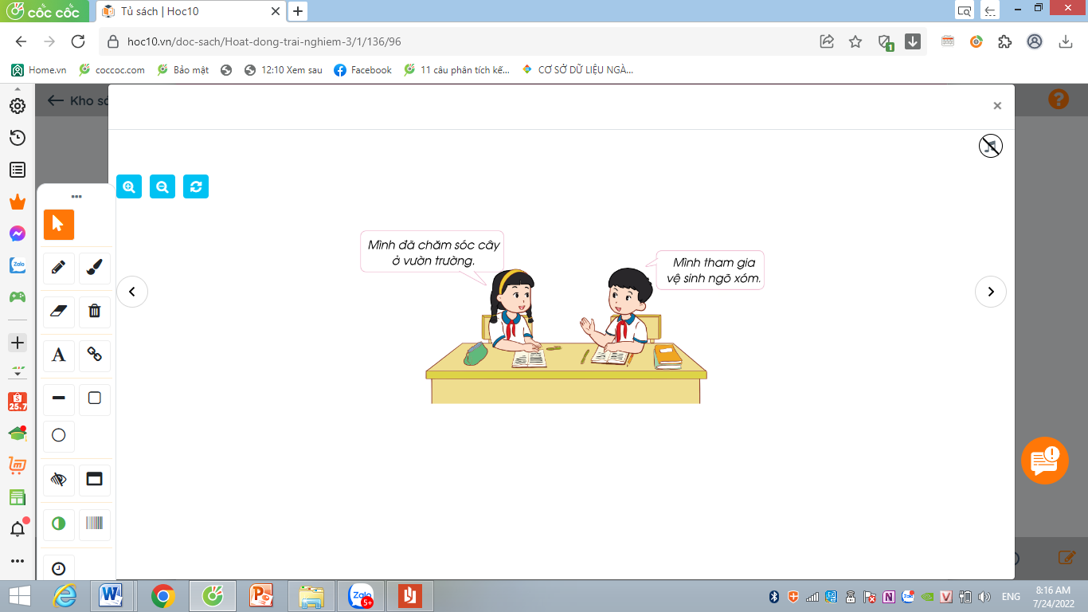  -GV chia nhóm cho Hs thảo luận làm phiếu  - GV phát phiếu khảo sát để HS thảo luận và điền thông tin vào phiếu  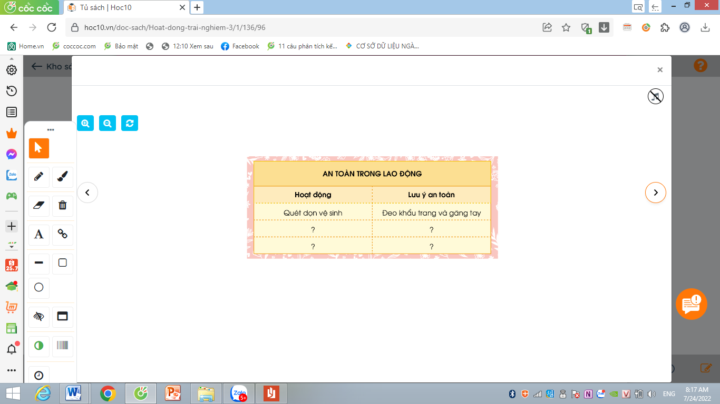  - GV mời nhóm HS trình bày trước lớp.  - GV mời các nhóm khác nhận xét.  - GV nhận xét, tuyên dương.  -GV kết luận: Gv khen ngợi các HS đã tích cực tham gia các hoạt động do nhà trường hoặc địa phương tổ chức. Khi tham gia hoạt động, các em hãy nhớ lưu ý đảm bảo an toàn cho bản thân và mọi người xung quanh | - Học sinh đọc yêu cầu bài  -Hs kể  -HS thảo luận  -Một số nhóm chia sẻ trước lớp.  -Nhóm nhận xét ý kiến của bạn.  - Lắng nghe rút kinh nghiệm.  -HS lắng nghe
3. Luyện tập:
- Mục tiêu:
+Hs xây dựng được kế hoạch tham gia lao động đảm bảo an toàn tại gia đình và địa phương.
- Cách tiến hành:
Hoạt động 2. Thực hành xây dựng kế hoạch tham gia lao động đảm bảo an toàn tại gia đình và địa phương. (Làm việc nhóm 4)  - GV Mời HS đọc yêu cầu bài.  - GV chia lớp thành các nhóm  -Gv phổ biến nhiệm vụ: Các nhóm thảo luận để xây dựng kế hoạch tham gia lao động tại gia đình và địa phương theo gợi ý:  +Những công việc cần thực hiện  +Dụng cụ lao động cần chuẩn bị  + Những lưu ý đảm bảo an toàn  +Thời gian thực hiện  - Các nhóm trình bày , chia sẻ trước lớp  - GV mời các nhóm khác nhận xét.  - GV nhận xét chung, tuyên dương.  -Gv kết luận:Khi tham gia lao động, các em hãy nhớ những công việc cần thực và chú ý đảm bảo an toàn cho bản thân và mọi người xung quanh. Ngoài ra, các em có thể tìm thêm sự hỗ trợ từ người thân để thực hiện đạt được kết quả tốt hơn. | - 1 HS đọc yêu cầu bài.  - Học sinh chia nhóm 4, đọc yêu cầu bài và tiến hành thảo luận  -Các nhóm chia sẻ  - Các nhóm nhận xét, bổ sung  -HS lắng nghe
4. Vận dụng.
- Mục tiêu:
+ Củng cố những kiến thức đã học trong tiết học để học sinh khắc sâu nội dung.
+ Vận dụng kiến thức đã học vào thực tiễn.
+ Tạo không khí vui vẻ, hào hứng, lưu luyến sau khi học sinh bài học.
- Cách tiến hành:
- GV nêu yêu cầu và hướng dẫn học sinh về nhà tìm hiểu và thực hiện kế hoạch lao động đảm bảo an toàn tại gia đình và địa phương đã xây dựng.  - Nhận xét sau tiết dạy, dặn dò về nhà. | - Học sinh tiếp nhận thông tin và yêu cầu để về nhà ứng dụng.  - HS lắng nghe, rút kinh nghiệm
IV. ĐIỀU CHỈNH SAU BÀI DẠY:
.......................................................................................................................................
.......................................................................................................................................
.......................................................................................................................................

HOẠT ĐỘNG TRẢI NGHIỆM
CHỦ ĐỀ: AN TOÀN TRONG CUỘC SỐNG
Sinh hoạt theo chủ đề: VỆ SINH TRƯỜNG LỚP

I. YÊU CẦU CẦN ĐẠT:
1. Năng lực đặc thù:
- Nêu được những lưu ý đảm bảo an toàn trong lao động
- Xây dựng được kế hoạch tham gia lao động tại gia đình và địa phương .
- Biết giữ an toàn trong lao động.
2. Năng lực chung.
- Năng lực tự chủ, tự học: Tự tìm hiểu các an toàn trong lao động.
- Năng lực giải quyết vấn đề và sáng tạo: Biết được những việc làm đảm bảo an toàn trong lao động.
- Năng lực giao tiếp và hợp tác: Biết chia sẻ với bạn về hiểu biết của mình về an toàn trong lao động.
3. Phẩm chất.
- Phẩm chất nhân ái: tôn trọng bạn, biết lắng nghe những chia sẻ an toàn trong lao động mà bạn đưa ra.
- Phẩm chất chăm chỉ: Chịu khó tìm hiểu cách an toàn trong lao động để giới thiệu với các bạn những cách giữ an toàn trong lao động.
- Phẩm chất trách nhiệm: làm việc tập trung, nghiêm túc, có trách nhiệm trước tập thể lớp.
II. ĐỒ DÙNG DẠY HỌC
- Kế hoạch bài dạy, bài giảng Power point.
- SGK và các thiết bị, học liệu phụ vụ cho tiết dạy.

III. HOẠT ĐỘNG DẠY HỌC
Hoạt động của giáo viên | Hoạt động của học sinh
1. Khởi động:
- Mục tiêu:
+ Tạo không khí vui vẻ, phấn khởi trước giờ học.
+ Xây dựng kĩ năng quan sát để nhận ra đặc điểm khác biệt trong ngoại hình, trang phục của mọi người xung quanh.
- Cách tiến hành:
- GV mở bài hát “Giữ gìn vệ sinh trường lớp” để khởi động bài học.  + GV cùng trao đổi với HS về nội dung bài hát.  - GV Nhận xét, tuyên dương.  - GV dẫn dắt vào bài mới. | - HS lắng nghe.  - HS trả lời về nội dung bài hát.  - HS lắng nghe.
2. Sinh hoạt cuối tuần:
- Mục tiêu: Đánh giá kết quả hoạt động trong tuần, đề ra kế hoạch hoạt động tuần tới..
- Cách tiến hành:
* Hoạt động 1: Đánh giá kết quả cuối tuần. (Làm việc nhóm 2)  - GV yêu cầu lớp Trưởng (hoặc lớp phó học tập) đánh giá kết quả hoạt động cuối tuần. Yêu cầu các nhóm thảo luận, nhận xét, bổ sung các nội dung trong tuần.  + Kết quả sinh hoạt nền nếp.  + Kết quả học tập.  + Kết quả hoạt động các phong trào.  - GV mời các nhóm nhận xét, bổ sung.  - GV nhận xét chung, tuyên dương. (Có thể khen, thưởng,...tuỳ vào kết quả trong tuần)  * Hoạt động 2: Kế hoạch tuần tới. (Làm việc nhóm 4)  - GV yêu cầu lớp Trưởng (hoặc lớp phó học tập) triển khai kế hoạch hoạt động tuần tới. Yêu cầu các nhóm thảo luận, nhận xét, bổ sung các nội dung trong kế hoạch.  + Thực hiện nền nếp trong tuần.  + Thi đua học tập tốt.  + Thực hiện các hoạt động các phong trào.  - GV mời các nhóm nhận xét, bổ sung.  - GV nhận xét chung, thống nhất, và biểu quyết hành động. | - Lớp Trưởng (hoặc lớp phó học tập) đánh giá kết quả hoạt động cuối tuần.  - HS thảo luận nhóm 2: nhận xét, bổ sung các nội dung trong tuần.  - Một số nhóm nhận xét, bổ sung.  - Lắng nghe rút kinh nghiệm.  - 1 HS nêu lại nội dung.  - Lớp Trưởng (hoặc lớp phó học tập) triển khai kế hoạt động tuần tới.  - HS thảo luận nhóm 4: Xem xét các nội dung trong tuần tới, bổ sung nếu cần.  - Một số nhóm nhận xét, bổ sung.  - Cả lớp biểu quyết hành động bằng giơ tay.
3. Sinh hoạt chủ đề.
- Mục tiêu: Học sinh tham gia vệ sinh trường lớp, thể hiện tình cảm yêu quý, gắn bó với trường
- Cách tiến hành:
Hoạt động 3.Vệ sinh trường lớp. (Làm việc theo tổ)  - GV nêu yêu cầu lớp trưởng phân công nhiệm vụ cho các tổ tưởng. Tổ trưởng điều hành tổ mình chuẩn bị các dụng cụ vệ sinh trường, lớp  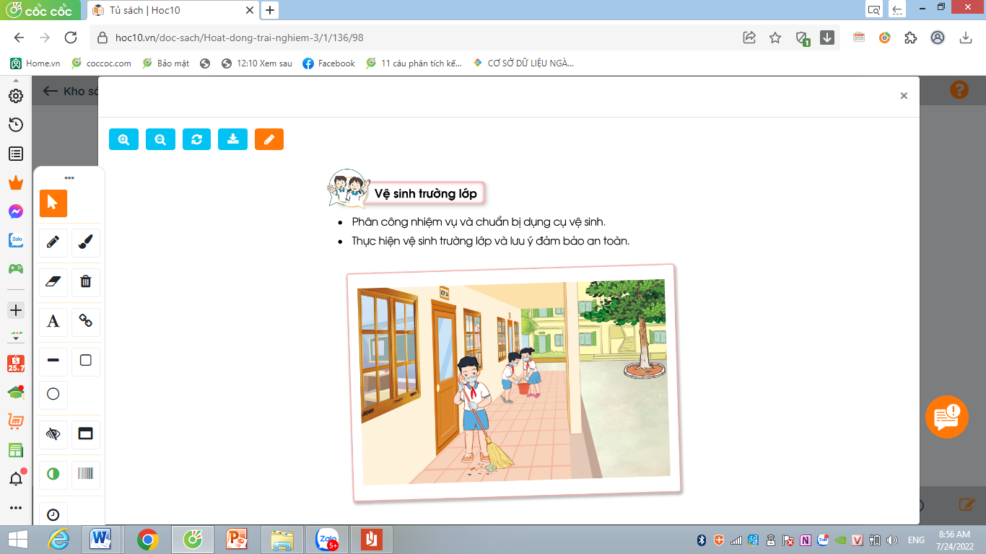  - GV Theo dõi giúp đỡ các tổ làm việc.  - GV nhận xét chung, tuyên dương. | - Lớp trưởng phân công nhiệm vụ cho các tổ.  Tổ trưởng điều hành các tổ viện chuẩn bị dụng cụ để vệ sinh lớp:  Tổ 1: Vệ sinh lớp học  Tổ 2: Vệ sinh ngoài hiên lớp.  Tổ 3: Vệ sinh lau chùi bàn, cánh cửa , bảng  - Các tổ làm việc vệ sinh trường lớp.  - Lắng nghe, rút kinh nghiệm.
4. Thực hành.
- Mục tiêu:
+ Học sinh biết quan sát, nhấn mạnh những tốt của bạn.
- Cách tiến hành:
5. Vận dụng.
- Mục tiêu:
+ Củng cố những kiến thức đã học trong tiết học để học sinh khắc sâu nội dung.
+ Vận dụng kiến thức đã học vào thực tiễn.
+ Tạo không khí vui vẻ, hào hứng, lưu luyến sau khi học sinh bài học.
- Cách tiến hành:
- GV nêu yêu cầu và hướng dẫn học sinh về nhà tiếp tục chuẩn bị các đồ dùng, dụng cụ để tuần sau vệ sinh trường lớp .Chú ý an toàn khi vệ sinh trường , lớp  - Nhận xét sau tiết dạy, dặn dò về nhà. | - Học sinh tiếp nhận thông tin và yêu cầu để về nhà ứng dụng trong gia đình.  - HS lắng nghe, rút kinh nghiệm
IV. ĐIỀU CHỈNH SAU BÀI DẠY:
.......................................................................................................................................
.......................................................................................................................................
.......................................................................................................................................

